Вариант 3
1.
Отметьте правильный ответ
Относительные методы ориентируются на построение критериев в виде стоимостных оценок финансовых результатов инвестиционного проекта и суммарных затрат на их применение:
отношения
2.
Отметьте правильный ответ
По виду критерия экономической эффективности инвестиций все методы делятся на :
абсолютные и относительные
3.
Дополните
________ - это способ начисления процентов, при котором начисление процентов производится на сумму, включающую проценты, начисленные за предыдущие периоды.

4.
Укажите неизвестный компонент:

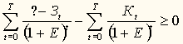

5.
Отметьте правильный ответ
Соответствие линий и точек для 1:

. 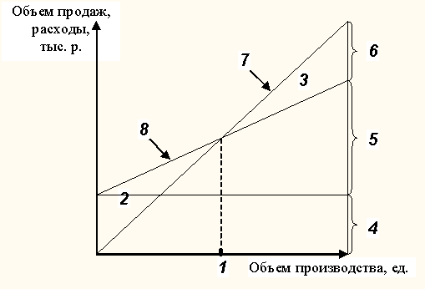

точке безубыточности

6.
Отметьте правильный ответ
Абсолютным критерием статического метода оценки экономической эффективности инвестиций является :
среднегодовой доход
7.
Отметьте правильный ответ
Индексы доходности затрат и инвестиций превышают 1, если для этого потока чистый доход :
положителен

8.
Отметьте правильный ответ
Внутренняя норма доходности (IRR) определяется исходя из условий - чистый дисконтированный доход :
равен нулю

